Министерство образования и науки Российской Федерации Федеральное государственное бюджетное образовательное учреждение высшего

профессионального образования

«Санкт-Петербургский государственный электротехнический университет “ЛЭТИ” им.В.И.Ульянова (Ленина) »

Кафедра МОЭВМ

**ОТЧЕТ**

**по лабораторно-практической работе № 1**

**«Знакомство со средой разработки Java - приложений» по дисциплине «Объектно - ориентированное**

**программирование на языке Java»**

Выполнил Пасечный Л.В.

Факультет КТИ

Группа № 3311

Подпись преподавателя

Санкт-Петербург

2024 г

# Цель работы

Освоение среды разработки для языка Java, программирование, запуск и отладка консольного приложения.

# Описание задания

* Установить на свой компьютер среду разработки.
* Создать проект.
* Создать приложение, в котором объявлен статический массив целых чисел.
* В методе main проинициализируйте этого массива и напишите алгоритм его упорядочения по возрастанию (убыванию).

**Описание проверки работоспособности приложения** Полную работоспособность приложения можно увидеть на примере 1 и 2. Пример 1:

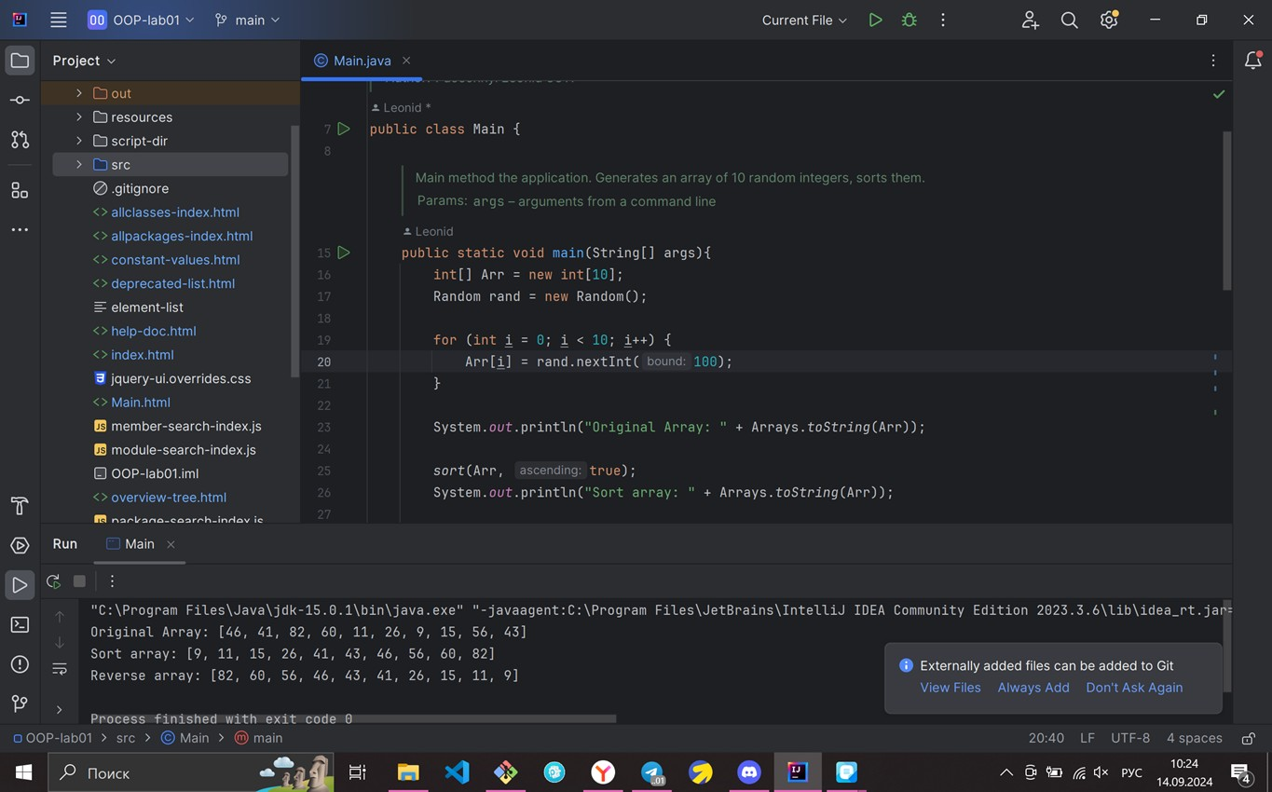

Пример 2:

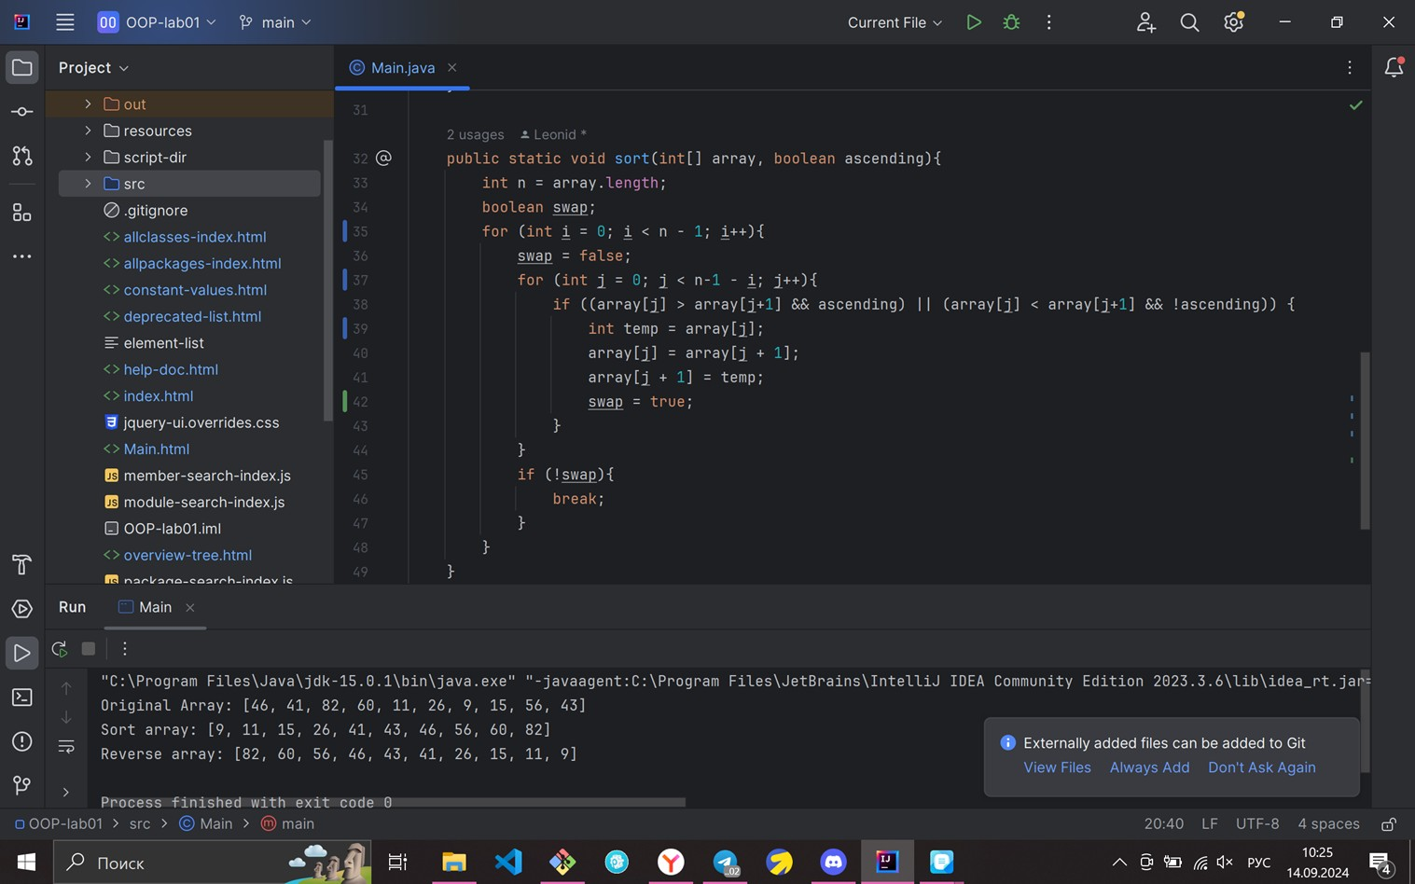

# Ссылка на репозиторий

https://github.com/Mazer1234/OOP-lab01.git

В этом репозитории находятся исходные файлы проекта:

/src – в этой папке хранится Main.java

/Main.html – документация, сгенерированная JavaDoc

Также есть видеоотчет Pasechnyi-3311-lab01.mp4 в репозитории или по ссылке

https://disk.yandex.ru/i/ZfNptXAbr3QsMA

# Текст программы

import java.util.Random; import java.util.Arrays;

*/\*\**

*\* @author Pasechnyi Leonid 3311*

*\**

*\*/*

public class Main {

*/\*\**

*\* Main method the application. Generates an array of 10 random integers,*

*\* sorts them.*

*\* @param args arguments from a command line*

*\**

*\*/*

public static void main(String[] args){

int[] Arr = new int[10];

Random rand = new Random();

for (int i = 0; i < 10; i++) {

Arr[i] = rand.nextInt(100);

}

System.*out*.println("Original Array: " + Arrays.*toString*(Arr));

*sort*(Arr, true);

System.*out*.println("Sort array: " + Arrays.*toString*(Arr));

*sort*(Arr, false);

System.*out*.println("Reverse array: " + Arrays.*toString*(Arr));

}

public static void sort(int[] array, boolean ascending){

int n = array.length; boolean swap;

for (int i = 0; i < n - 1; i++){

swap = false;

for (int j = 0; j < n-1 - i; j++){

if ((array[j] > array[j+1] && ascending) || (array[j] < array[j+1] && !ascending)) {

int temp = array[j];

array[j] = array[j + 1];

array[j + 1] = temp;